 |  |  |  | 主催：静岡産業大学総合研究所 （一社）静岡県環境資源協会
未来へつなぐ環境経営セミナー
～環境と経済の両立を目指して～

地球環境問題への意識、昨年の震災を機会に浮上した我国の脱原発論議とエネルギーシフトの問題は、企業経営に求められる「環境と経済の両立」について新たな局面を迎えています。
この度、静岡産業大学総合研究所と一般社団法人静岡県環境資源協会では、企業の未来への更なる発展を支援するための環境経営セミナーを企画しました。
セミナーでは企業の経済メリットを得るためのヒントになるテーマを中心に講演を行います。

プログラム

● 今考える、環境問題と経営の重要性

静岡産業大学総合研究所 所長 大坪 壇 氏

● 企業価値を高める環境経営を考える

静岡産業大学 経営学部 教授
兼静岡産業大学総合研究所
主任研究員 吉岡 庸光 氏


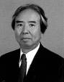

開催日 | 平成２４年１２月３日（月）
開催時間 | １０時００分～１１時４５分
会場 | 静岡県コンベンションアーツセンター 「グランシップ」（静岡市駿河区池田79-4）
参加費 | 無料
対象 | 事業所及び一般県民
申込み | 裏面に必要事項を記入し、郵送、ＦＡＸ、E-mailでお願いします。
問い合わせ先 | 静岡産業大学総合研究所 電話：０５３８－３７－０１９１  一般社団法人静岡県環境資源協会 電話：０５４－２５２－９０２３

お申し込み・お問い合わせ

平成２４年１１月２９日（木）までに下記宛に郵送、ＦＡＸまたは電子メールでお申し込みください。
電子メールの場合は、件名を「未来へつなぐ環境経営セミナー」としてお送り下さい。（先着順100名）
※受付の返信はしておりません。当日会場にてお待ちしております。定員を超えた場合は連絡させていただきます。

〒420-0853 静岡県静岡市葵区追手町44-1（一社）静岡県環境資源協会内
TEL:054-252-9023／FAX:054-652-0667／電子メール:kankyou@po.across.or.jp
未来へつなぐ環境経営セミナー 参加申込書
FAX:054-652-0667
事業者名
御住所
連絡先 電話／ＦＡＸ | ／
参加者氏名 | １ | ２
参加者氏名 | ３ | ４

会場案内
静岡コンベンションアーツセンター
グ ラ ン シ ッ プ
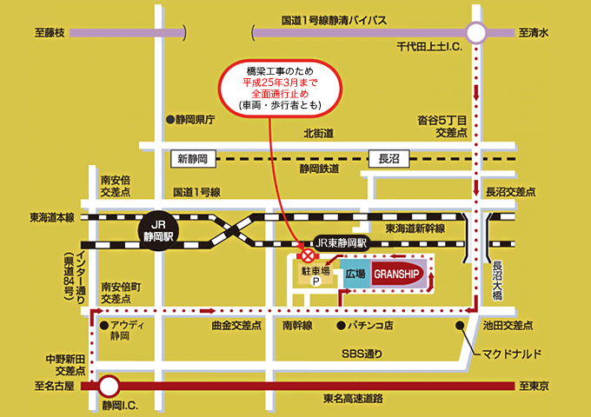
住所：静岡市駿河区池田79-4
電話：054-203-5710

●ＪＲ東静岡駅より徒歩3分、静鉄長沼駅より徒歩10分
●有料の駐車場はございますが、公共交通機関のご利用にご協力をお願いいたします。

